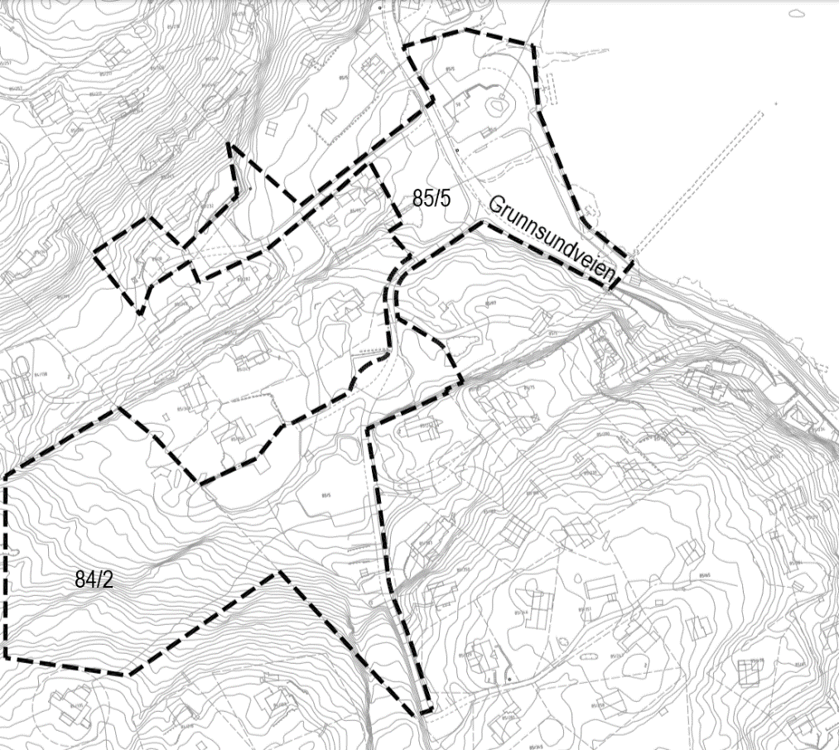
www.asplanviak.no
Ingebjørg Hansen AS
Planprogram
Detaljreguleringsplan for Øvre kåsa ved sekkekilen, del av gbnr 85/5 og 84/2
Dato: 19.06.2019
Versjon: 01
Dokumentinformasjon

Oppdragsgiver: Ingebjørg Hansen AS
Tittel på rapport: Planprogram
Oppdragsnavn: Reguleringsplan for gbnr 85_97 mfl i Sekkekilen - hytter
Oppdragsnummer: 617021-01
Utarbeidet av: Lars Krugerud
Oppdragsleder: Lars Krugerud
Tilgjengelighet: Åpen

01 | 19.06.19 | Nytt dokument | LK | BW
VERSJON | DATO | BESKRIVELSE | UARBEIDET AV | KS

Innhold

1. Innledning 3
2. Planområdet 4
2.1. Beliggenhet og avgrensning 4
2.2. Eiendomsforhold 5
2.3. Eksisterende arealbruk 5
3. Planstatus 6
4. Planforutsetninger 7
4.1. Mål for planarbeidet 7
4.2. Beskrivelse av tiltaket 7
5. Problemstillinger og rammer for utredningsarbeidet 8
5.1. Naturmiljø 8
5.2. Friluftsliv 8
5.3. Landskapsbilde 8
5.4. Kulturminner 8
5.5. Statlige retningslinjer for differensiert forvaltning av strandsonen langs sjøen 8
5.6. Bekker, elver, vann og VA-nett 9
5.7. Risiko og sårbarhetsanalyse 9
5.8. Oppsummerende tabell 9
6. Planprosessen 10
6.1. Medvirkning 10

Innledning
Ingebjørg Hansen AS v/Arnold Hansen ønsker å fortette hytteområdet ved Sekkekilen med noen nye hyttetomter innenfor gbnr 85/5. Planen omfatter også deler av 84/2 (hjemmelshaver Torstein Vaag) med bakgrunn i at man ønsker å se på muligheten for å etablere et bygg for båtopplag, samt noen hyttetomter på eiendommen. Båtopplaget ønskes etablert for å få fjernet dagens båtopplag i vannkanten og rundt om i området.
Eiendommene er i kommuneplanens arealdel vist som LNFR-område i likhet med øvrige hyttebebyggelse i Sekkekilen. Planen vurderes å utløse krav om konsekvensutredning. Planen vil legge til rette for fritidsboligområder som ikke er i samsvar med overordnet plan, jf Forskrift om konsekvensutredninger §6 b) og Vedlegg I punkt 25.
Det er behandlet en forespørselssak vedrørende planen i teknisk utvalg saknr 16/18, dato 28.02.2018. I saken ble det gitt signaler om at nye hyttetomter innenfor 100-metersbeltet ikke er ønsket av kommune, men at det er aktuelt å vurdere nye hyttetomter i bakenforliggende områder i form av fortetting av eksisterende hytteområde.
Første del av en konsekvensutredning er utarbeidelse av planprogram. Programmet skal legges ut på høring i 6 uker.
Planprogrammet skal gi en kort beskrivelse av planen, konkrete problemstillinger som vil bli belyst og hvilke alternativer som vil bli vurdert. Programmet skal redegjøre for hvilke forhold som er avklart og hvilke utredninger som skal inngå i planbeskrivelse med konsekvensutredning. Planprogrammet skal være tilpasset omfanget av og nivået på planarbeidet og de problemstillinger planarbeidet er ment å omfatte.
I planprogrammet er det redegjort for planområdet, hvilke eiendommer som omfattes av planen og eierforhold. Det gis en kort beskrivelse av området. Planprogrammet redegjør for gjennomføring av planarbeidet og hvordan interesserte og berørte kan medvirke i planprosessen.
Hovedproblemstillingene i planarbeidet vil være landskapsbilde, naturmiljø og friluftsliv.
Samtidig som planprogram sendes på høring og legges ut til offentlig ettersyn, varsles det oppstart av planarbeid i henhold til plan- og bygningslovens §12-8.

Planområdet

Beliggenhet og avgrensning

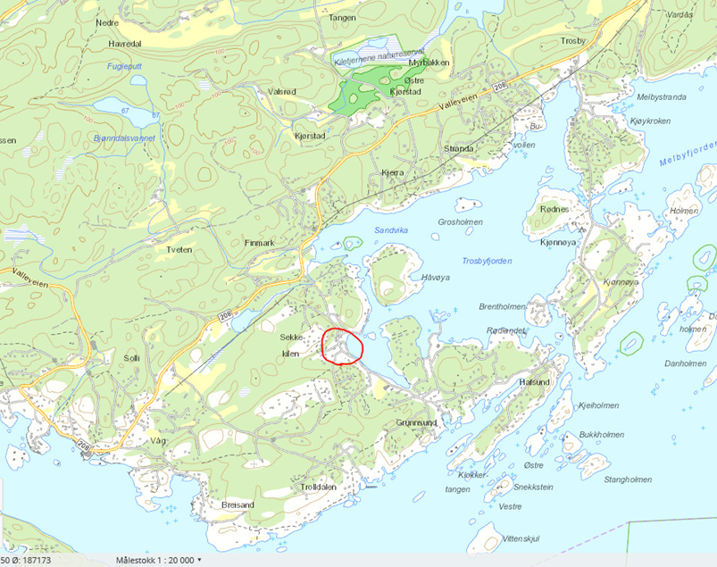
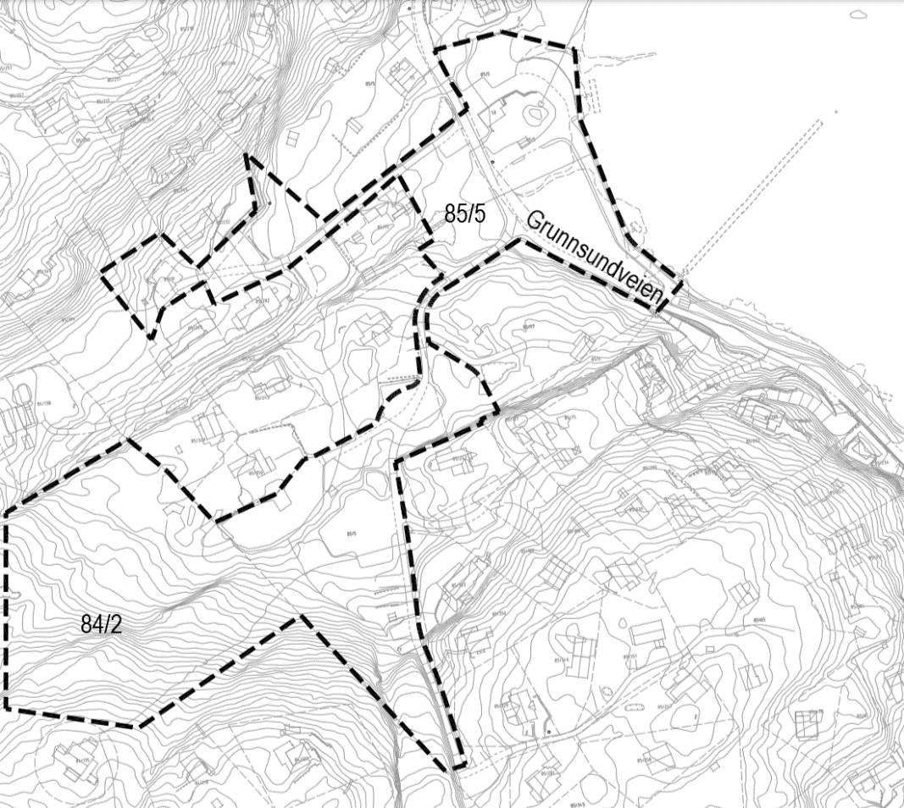

Eiendomsforhold
Følgende eiendommer inngår helt eller delvis i planområdet:
Gnr | Bnr | Hjemmelshaver
85 | 5 | Ingebjørg Hansen AS
85 | 97 | Ingebjørg Hansen AS
84 | 2 | Torstein Vaag

Eksisterende arealbruk

Eiendommene gbnr 85/5 og 84/2 er større eiendommer som mange av hyttene i området tidligere er utskilt fra. På eiendom 85/5 er de aktuelle arealene gressarealer og arealer benyttet til bl.a. båtopplag, parkering etc. På eiendom er 84/2 er det i hovedsak skogarealer i skrånende terreng.

Planstatus
Planområdet omfatter arealer avsatt til LNF-område i kommuneplanens arealdel vedtatt 18.06.2015. Det er en rekke eksisterende fritidseiendommer i området.
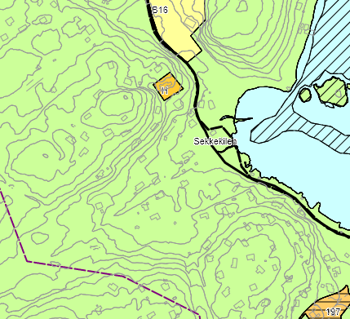
Fritidsbebyggelse ble ikke vurdert samlet ved siste rullering av kommuneplanen. Intensjonen var å utarbeide en egen kommunedelplan for fritidsbebyggelse. Det ble besluttet å ikke igangsette arbeide med en kommunedelplan. I prinsippet erstattes denne nå av Kystsoneplanen for Telemark.

Planområdet er uregulert.

Planforutsetninger

Mål for planarbeidet
Hensikten med planarbeidet er en fortetting med noen nye hyttetomter i området. En ønsker også å vurdere et bygg for båtopplag på eiendom 84/2.

Beskrivelse av tiltaket
Figur nedenfor viser en skissert løsning for nye hytter og båtopplag i planområdet. Det er vist en løsning med 6 nye tomter på eiendom gbnr 85/5 (og del av 85/97) og 4 nye tomter samt areal for bygg for båtopplag på gbnr 84/2.
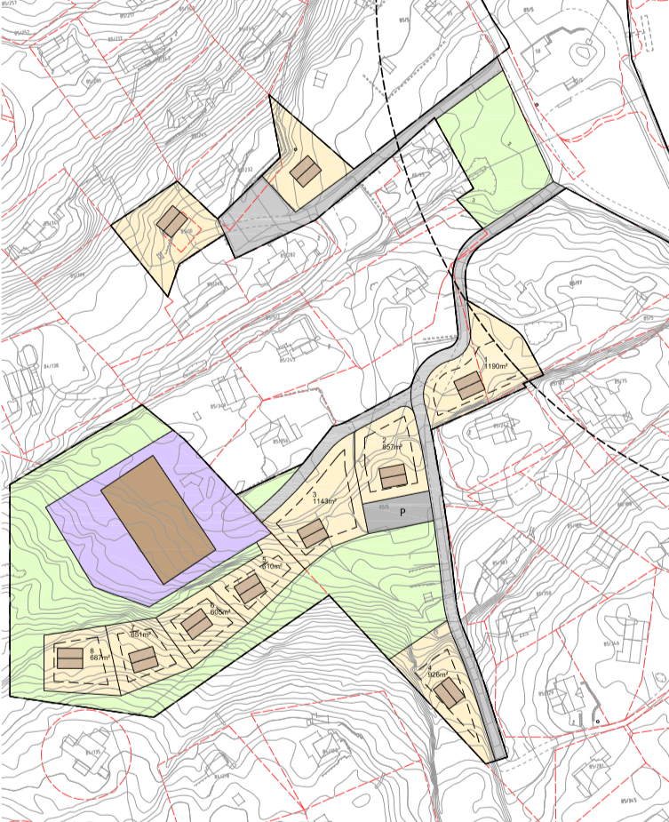

Problemstillinger og rammer for utredningsarbeidet

Naturmiljø
Dagens situasjon og antatte problemstillinger
Innenfor gbnr 85/5 og 85/97 i planområdet er det lite areal som ikke er bearbeidet eller fremstår som areal med potensiale for verdifullt naturmiljø. Innenfor gbnr 84/2 er det skogsarealer, men fremstår som fattige lyngdominerte arealer.
Det er registrert naturtyper i sjø i Sekkekilen, men planen vil ikke omfatte sjøområdene.
Behov for utredning
Det gjennomføres befaring og vurdering av naturfaglig kompetanse for å sikre at Naturmangfoldloven blir ivaretatt.

Friluftsliv
Dagens situasjon og antatte problemstillinger
Det er mange hytter i området ved Sekkekilen og stitraseer som benyttes av brukere av området.
Behov for utredning
Tiltakene planen legger til rette for må vurderes i forhold til stitraseer og friluftslivhensyn.

Landskapsbilde
Dagens situasjon og antatte problemstillinger
Planområdet ligger ned mot sjøen i Sekkekilen. Nye hytter og bygg for båtopplag vil kunne endre landskapsbilde, både i positiv og negativ retning. Avvikling av dagens vinteropplag ved fjorden og etablering av nytt område bør utredes.
Behov for utredning
Tiltakene det legges til rette for må illustreres i en modell og vurderes opp mot dagens situasjon.

Kulturminner
Dagens situasjon og antatte problemstillinger
Kulturminnesøk (base for kulturminner) viser ikke kjente automatisk fredete kulturminner i området.
Behov for utredning
Fylkeskommunen som kulturminnemyndighet avgjør om det er behov for arkeologiske registreringer. Plan og tiltak vurderes opp mot eventuelle funn.

Statlige retningslinjer for differensiert forvaltning av strandsonen langs sjøen

Tiltak som planen legger til rette for skal ses opp mot de statlige retningslinjene.

Bekker, elver, vann og VA-nett
Det skal i saken utføres analyser av reetableringer og forbedringer av vannstrømninger.

Risiko og sårbarhetsanalyse

Ihht til pbl §4-3 skal det for arealplaner for utbygging gjennomføres en risiko- og sårbarhetsanalyse. Hensikten med ROS-analysen er å avdekke hvordan samfunnsikkerheten i vid forstand er ivaretatt i og ved planområdet.
Risiko- og sårbarhetsanalysen skal utarbeides som en del av konsekvensutredningen i tråd med DSB sin veileder Samfunnssikkerhet i kommunens arealplanlegging (DSB, april 2017) og skal etterkomme plan- og bygningslovens krav om ROS-analyser ved all planlegging (jf. plan- og bygningsloven §4-3).

Oppsummerende tabell
Hovedtema | Vurderinger
Naturmiljø | -Naturtypekartlegging
 | -Vurdering etter naturmangfoldloven §§8-12
Friluftsliv | -Påvirkning/konsekvenser for stinett og friluftliv i området
Landskapsbilde | -Illustrasjoner og vurderinger av påvirkning på landskapsbilde
Kulturminner | -Fylkeskommunen vurderer gjennomføring arkeologiske registreringer. Konsekvenser vurderes ut fra evt. funn.
Strandsone | Samlet vurdering av konsekvenser for strandsonen.
Risiko- og sårbarhet | Konsekvensutredningen skal inneholde en ROS-analyse.

Planprosessen
Reguleringsplanen vil være en detaljreguleringsplan. Konsekvensutredningen vil inngå som en del av planbeskrivelsen.
Melding om oppstart av planarbeid blir kunngjort i TA og Varden samtidig som dette planprogrammet sendes på høring. Melding blir sent til berørte grunneiere, naboer, offentlig myndigheter og andre berørte. Fristen for å sende inn merknader til planprogrammet og gi innspill til planarbeidet er 01.09.19.
Nærmere opplysninger kan fås ved henvendelse til Lars Krugerud på telefon 40847395 og e-post lars.krugerud@asplanviak.no

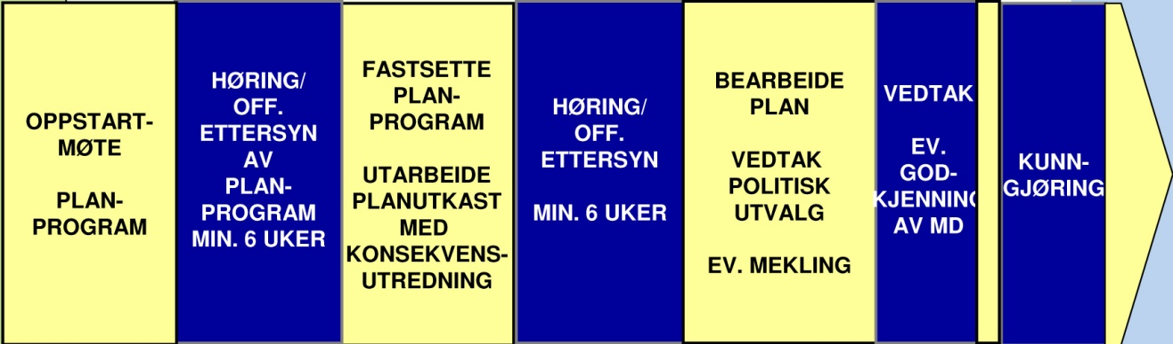
Prosess for reguleringsplan med tilhørende KU

Medvirkning
Arbeidet legges opp med utgangspunkt i plan- og bygningslovens krav til informasjon og medvirkning, slik at allmennheten og berørte vil sikres informasjon først og fremst ved varsling og offentlig ettersyn. Omfang av informasjon og offentlige møter vil bli vurdert fortløpende under arbeidet.

